尿素高调水余热制冷装置
技术领域
本实用新型涉及氮肥生产中尿素高调水余热的回收利用。
背景技术
合成氨生产中影响夏季产量的因素主要是氮氢气压缩机各段入口温度高，造成压缩机气体质量流量不足。降低压缩机一段入口温度可以除去一段入口气体的含湿量且提高压缩机的气体质量流量。脱碳工段采用NHD脱碳工艺，夏季变换气温度较高，造成冰机负荷过大，同时带入脱碳系统的水分较多，影响脱碳工段NHD溶液的损耗及工段能耗。
氮肥生产行业在节水、余热利用、废气回收、废水利用、降低废渣残碳量等节能减排上做了较多的工作。其中，溴化锂制冷技术就是一项应用很好的节能技术。以山西兰花煤化工有限责任公司为例，公司合成氨年生产能力为20万吨/年，现有尿素生产系统，尿素生产能力为30万吨/年。尿素生产过程中产生大量的低品位热水，这些余热如不加以利用将会造成很大的浪费。目前，尿素生产工艺中利用高调水带走高压洗涤器中的甲铵吸收冷凝所产生的热量，通过高调水的流量和温度调节控制高压洗涤器操作的温度，再通过冷却水散发到大气环境，现工艺操作指标为：高调水的流量220m3/h~250m3/h，进高压洗涤器的温度110℃左右，出高压洗涤器的温度130℃左右，经循环泵加压后去软化水冷却器降温后回高压洗涤器循环。
发明内容
本实用新型要解决的技术问题是提供一种可回收利用高压洗涤器的热量的尿素高调水余热制冷装置。
为解决以上技术问题，本实用新型所述的一种尿素高调水余热制冷装置，是在高压洗涤器高调水出口端连接主路和旁路，其中，旁路连接溴化锂制冷机组的热源入口，溴化锂制冷机组热源出口连接至主路，主路连接高调水泵，出高调水泵后连接至高压洗涤器的高调水入口。
用出高压洗涤器的温度为128℃-132℃的高调水作为溴化锂制冷机组的热源，高调水在溴化锂制冷机组换热，出溴化锂制冷机组的高调水温度降至110℃再返回高压洗涤器。
本实用新型的构思是利用出高压洗涤器的高调水作溴化锂制冷机组的热源。溴化锂制冷机组以水为制冷剂，溴化锂溶液为吸收剂，制取6℃左右的冷媒水，用于生产工艺过程。高调水经过溴化锂制冷机组后冷却，再进入高压洗涤器循环利用。
作为优选的技术方案，本发明还包括一个高位水箱，高位水箱连接高调水冷机组。
与现有技术相比，本实用新型通过尿素高调水余热回收，以高压洗涤器的甲铵吸收冷凝产生430万大卡/时至460万大卡/时热量计算，利用200m3/h 、130℃左右的高调水，换热后回收温度降低至110℃，能有效利用400万大卡/时的余热。
其次，本实用新型利用品位较低的尿素余热采用吸收式制冷产生低温冷水冷却压缩机一入气体，可以实现增产降耗，达到节能减排；利用尿素余热制冷技术制取的低温冷水冷却变换气，可以实现节能降耗；合成气深度冷却利用尿素余热制冷技术制取的低温冷水对合成气进一步深度冷却，可减少冰机负荷，降低循环机入口气体温度，提高循环机打气量，可以实现合成工艺节能降耗目的。
附图说明
图1为本实用新型的连接示意图。
图中，1-溴化锂制冷机组，2-高压洗涤器，3-主路，4-旁路，5-高调水泵，6-高调水冷器，7-高位水箱。
具体实施方式
为了使本领域技术人员更好的理解本实用新型，以下结合附图对本实用新型作进一步清楚、完整的说明。
本实用新型所述的尿素高调水余热制冷装置，是在高压洗涤器2高调水出口端连接主路3和旁路4，主路3和旁路4上的分流处设有流量调节阀门，其中，旁路4连接溴化锂制冷机组1的热源入口，溴化锂制冷机组1热源出口连接至主路3，主路3连接高调水泵5，出高调水泵5后分为两路，一路直接连接至高压洗涤器2的高调水入口，另一路连接高调水冷器后连接至高压洗涤器2的高调水入口。
溴化锂制冷机组1低负荷时，利用流量调节阀减小旁路的流量，再利用高调水冷却器来控制高压洗涤器进水温度。
当溴化锂吸收式制冷机组1高负荷时，出溴化锂制冷机组1的高调水回水温度低于110℃，利用流量调节阀增大热水旁路流量。
根据尿素生产情况，结合冷量需求，考虑机组效率，如果选用300万大卡/时左右的溴化锂制冷机组1一台，可回收400万大卡/时至420万大卡/时热量。
进一步地，本实用新型还包括一个高位水箱7，高位水箱7连接高调水冷机组。高位水箱7内装有脱盐水，在溴化锂制冷机1出现故障时补充进入高压洗涤器2的高调水。
本实用新型要求保护的范围不限于以上具体实施方式，对于本领域技术人员而言，本实用新型可以有多种变形和更改，凡在本实用新型的构思与原则之内所作的任何修改、改进和等同替换都应包含在本实用新型的保护范围之内。

权利要求书
一种尿素高调水余热制冷装置，其特征在于：高压洗涤器（2）高调水出口端连接主路（3）和旁路（4），其中，旁路（4）连接溴化锂制冷机组（1）的热源入口，溴化锂制冷机组（1）热源出口连接至主路（3），主路（3）连接高调水泵（5），出高调水泵（5）后连接至高压洗涤器（2）的高调水入口。
根据权利要求1所述的尿素高调水余热制冷装置，其特征在于：还包括一个高位水箱（7），高位水箱（7）连接高调水冷机组。

说明书摘要
本实用新型涉及一种尿素高调水余热制冷装置，在高压洗涤器高调水出口端连接主路和旁路，旁路连接溴化锂制冷机组的热源入口，溴化锂制冷机组热源出口连接至主路。用出高压洗涤器的温度为128℃-132℃的高调水作为溴化锂制冷机组的热源，高调水在溴化锂制冷机组换热，出溴化锂制冷机组的高调水温度降至110℃再返回高压洗涤器。本实用新型能够回收高压洗涤器的热量，达到节能减排的目的。
说明书附图
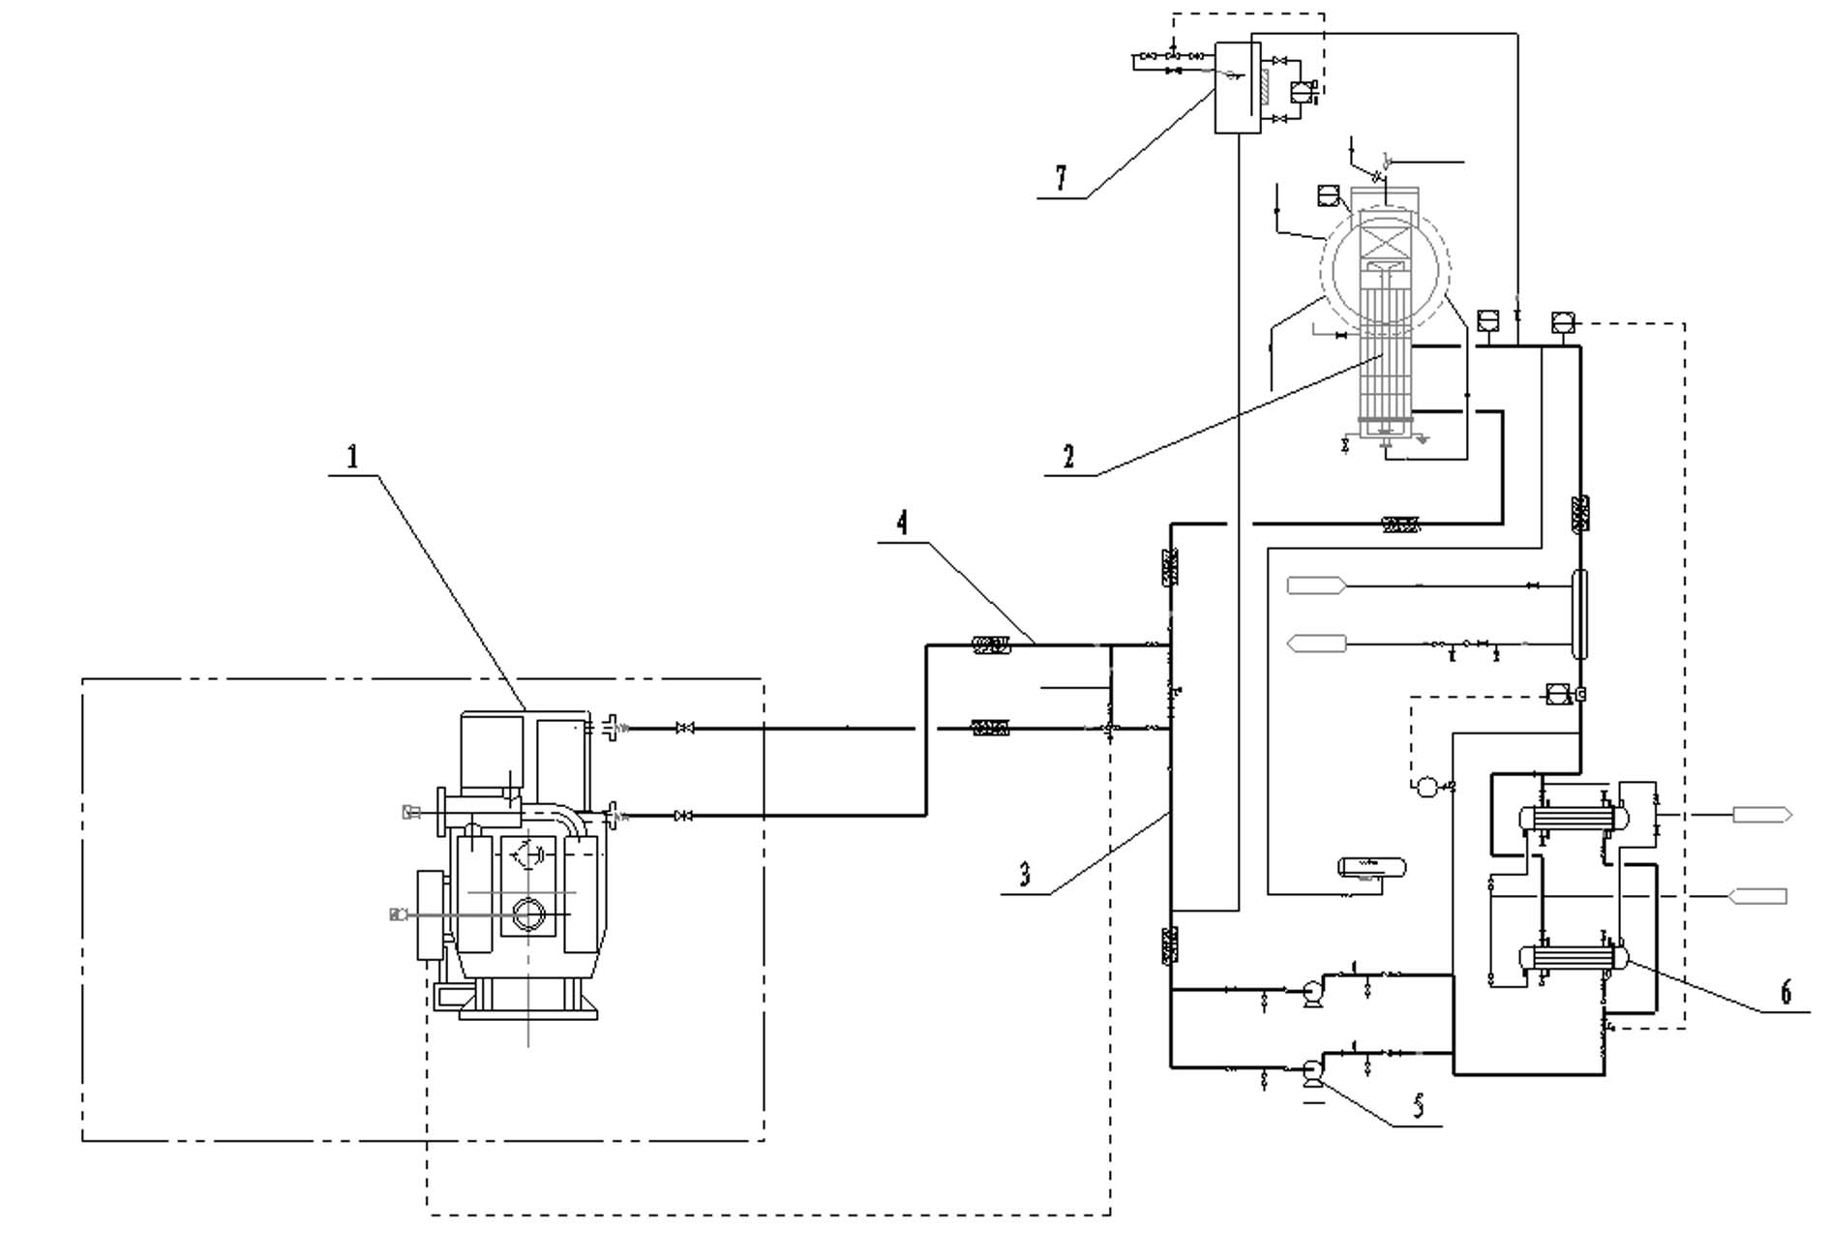
图1

